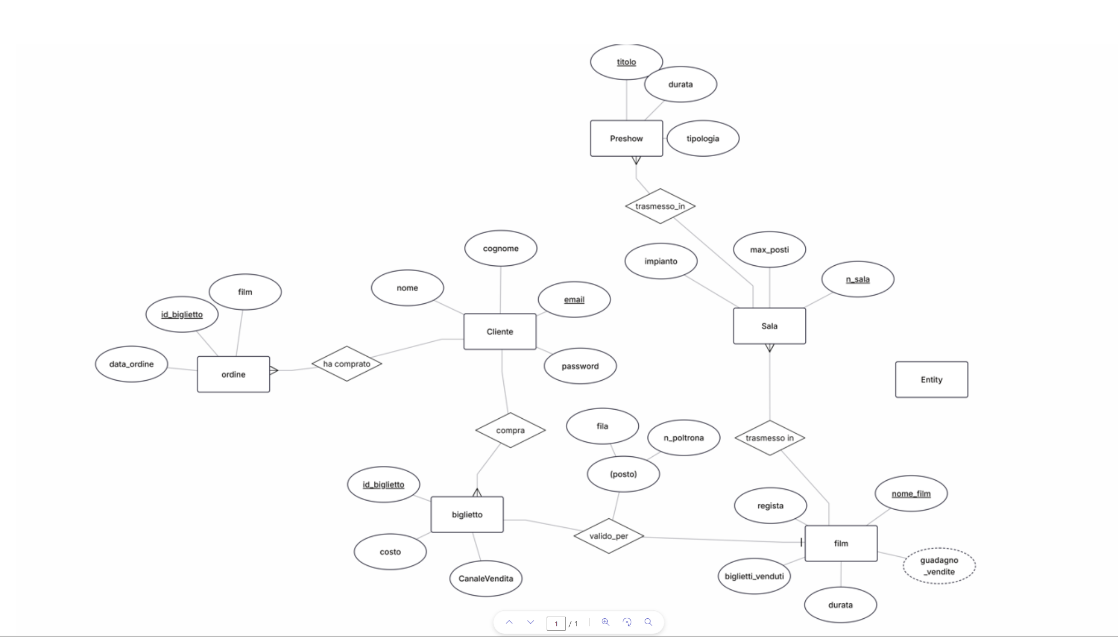
Questo è il diagramma ER di partenza, consegnato nell’homework precedente.
Ho ristrutturato come meglio ho creduto facendo i seguenti passi:
- Analisi delle ridondanze
- Eliminazione delle generalizzazioni
- Eliminazione degli attributi multivalore
- Partizionamento/accorpamento di entità e associazioni
- Scelta delle chiavi primarie

Analisi delle ridondanze
Non ci sono ridondanze

Eliminazione delle generalizzazioni
Non ci sono generalizzazioni
Eliminazione degli attributi multivalore

Ho eliminato l’attributo multi valore della poltrona, e l’ho aggiunto come classe

Eliminazione degli attributi strutturati

Non ci sono attributi strutturati

Partizionamento e accorpamento di entità e associazioni
L’accorpamento è avvenuto tra l’entità “biglietto“ e l’attributo dell’associazione “valido per” avendolo inserito come classe

Scelta delle chiavi primarie
Cliente: è un entità forte con chiave primaria “email”, poiché quando un utente si registra ha un email per ogni utente.
Biglietto: è un entità forte e può essere identificata con id_biglietto, siccome è univoco
Film: ha come chiave primaria “nome_Film” poiché è un nome che spesso è univoco per ogni film-
Sala: la sala ha come chiave primaria “n_sala” poiché è univoco il numero di essa
Preshow: il preshow ha come chiave primaria il titolo, viene considerato come uno spot che ha un nome univoco.
Poltrona: ha come chiave primaria “codicePoltrona” per far si chè ogni poltrona sia univoca e individuabile.

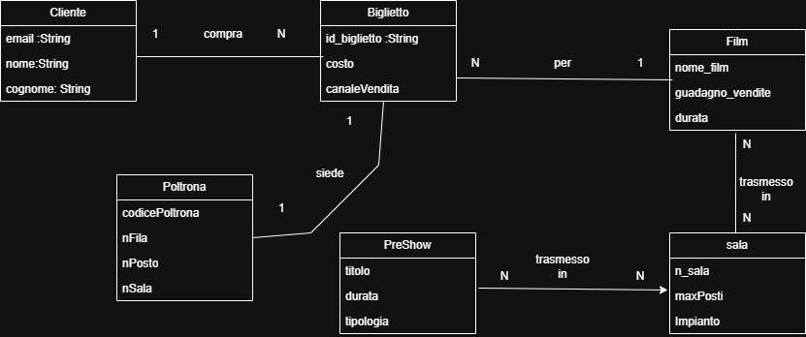
Diagramma UML ristrutturato

Progettazione Logica
Cliente(email,nome,cognome)
Biglietto(id_biglietto,costo,canaleVendita)
Film(nome_film,guadagno_vendite,durata)
Poltrona(CodicePoltrona,nFila,nPosto,nSala)
PreShow(titolo,durata,tipologia)
Sala(n_sala,maxPosti,impianto)

